ok, definire cosas que no me parecen/convencen, tomando en cuenta tus comentarios:

1.- "por mi parte puedo proceder a implementar en producción y revisar ahi si hay algun detalle": esperaria que no lo hubiera pues entiendo revisaste conforme a los datos de desarrollo que fueron generados bajo el mismo modelos con el que se genera al dia de hoy los registros mas actuales, si esta lista para implementar es eso y ya "esta lista para implementar"

2.- "Del campo de Importe no coincide por que son diferentes consultas": creo se ha dado el contexto del motivo que lo genera remisión factura es el dato real que se trabajo, proforma es el resultado de lo que comercial recibió y calculo, no hay pierde, ese analisis que me diste hace un rato a mi no me revuelve, pero te saliste del margen de revisión, la revisión era solo identificar si ese numero que tenemos en proforma contra remision factura era muy diferente y que lo causaba, eso no implica revisar como se registra el valor de CantidadSurtida en Remision Factura

3.- Nos esta llevando medio dia entregar algo que ya esta: te pregunto directamente que piensa hugo que es lo que esta ocasionando este punto porque el daily del lunes si nos quedamos atorados con esto lo seguiras reportando como actividad aunado a un avance menor sobre lo que deberiamos de hacer de Captura de Traspasos

[14/12/2022 01:31 p. m.] HUGO ALBERTO VALLE SOSA

Me comenta LUIS GIOVANNI BENITEZ OSORIO que el es el jefe de embarques y el jefe de suministro es Sergio Barrera.

[14/12/2022 01:33 p. m.] JOSUE DAMIAN MORALES PENA

consigue el clausuario de Sergio Barrera y el de Ernesto Blanco

[14/12/2022 01:33 p. m.] JOSUE DAMIAN MORALES PENA

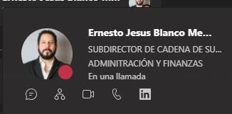

[14/12/2022 01:35 p. m.] JOSUE DAMIAN MORALES PENA

cuando lo tengas me avisas y te marco 5 minutos para que sepas que tendriamos que hacer

[14/12/2022 01:36 p. m.] HUGO ALBERTO VALLE SOSA

listo

[14/12/2022 01:41 p. m.] JOSUE DAMIAN MORALES PENA

364    127    1271072    IdUsuario Gerente Administrativo  
364    127    1271073    IdUsuario Gerente Embarques

[14/12/2022 01:57 p. m.] HUGO ALBERTO VALLE SOSA

no tengo acceso a la opcion de bascula

[14/12/2022 01:57 p. m.] HUGO ALBERTO VALLE SOSA

Luis Giovanni podrá registrarse en el catalogo de autorizaciones?

[14/12/2022 01:58 p. m.] JOSUE DAMIAN MORALES PENA

te apoyo en ello, sinceramente no se we, porque no se si valide que tenga que tener cierto nivel de acceso el usuario

[14/12/2022 01:58 p. m.] JOSUE DAMIAN MORALES PENA

entenderia que solo el gerente de embarques puede

[14/12/2022 01:58 p. m.] HUGO ALBERTO VALLE SOSA

Gracias, mientras estoy revisando las configuraciones

[14/12/2022 02:00 p. m.] JOSUE DAMIAN MORALES PENA

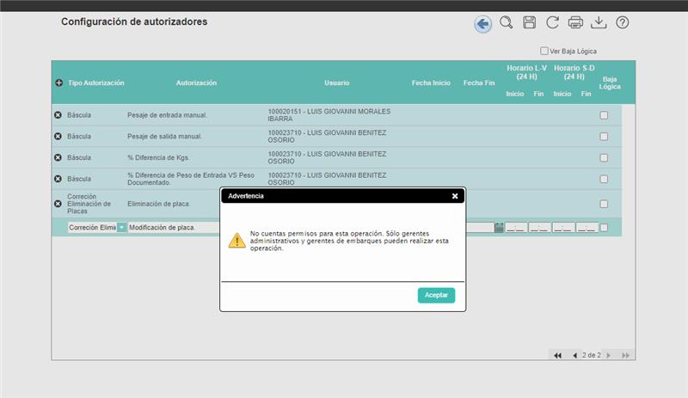

[14/12/2022 02:00 p. m.] JOSUE DAMIAN MORALES PENA

colocame a mi temporal

[14/12/2022 02:00 p. m.] JOSUE DAMIAN MORALES PENA

para hacer la alta

[14/12/2022 02:01 p. m.] JOSUE DAMIAN MORALES PENA

100020530

así quedaría la configuración (te la anexo para no perderla)

BEGIN TRAN  
--    /*IdUsuario Gerente Administrativo*/  
    UPDATE    a            -- 421029.000 (antes)  
    SET        nValor1        = 100025564    -- ERNESTO JESUS BLANCO MENA   
--    SELECT *      
    FROM    OpeSch.OpeTiCatConfiguracionVw a  
    WHERE    ClaConfiguracion = 1271072  
    AND        ClaUbicacion     = 364  
      
--    /*IdUsuario Gerente Embarques*/  
    UPDATE    a            -- 100017936.000 (antes)  
    SET        nValor1        = 100017023    -- SERGIO DAVID BARRERA GOMEZ       
    FROM    OpeSch.OpeTiCatConfiguracionVw a  
    WHERE    ClaConfiguracion = 1271073  
    AND        ClaUbicacion     = 364

COMMIT TRAN

[14/12/2022 02:10 p. m.] JOSUE DAMIAN MORALES PENA

me parece bien

[14/12/2022 02:10 p. m.] JOSUE DAMIAN MORALES PENA

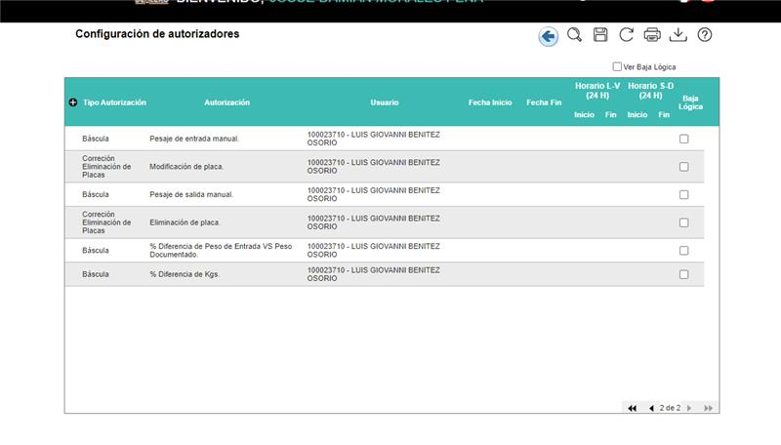

[14/12/2022 02:10 p. m.] JOSUE DAMIAN MORALES PENA

hubo algo que no me gusto

[14/12/2022 02:10 p. m.] JOSUE DAMIAN MORALES PENA

que seguramente no identifico Luis en su momento puede ser

[14/12/2022 02:11 p. m.] JOSUE DAMIAN MORALES PENA

el gerente administrativo (Ernesto Blanco) es el unico que puede dar permisos para bascula y placas

[14/12/2022 02:11 p. m.] JOSUE DAMIAN MORALES PENA

y el gerente de embarques (Sergio Barrera) solo puede dar permisos para facturación

[14/12/2022 02:11 p. m.] JOSUE DAMIAN MORALES PENA

eso nos pega porque luego Sergio no va a poder dar de alta gente

[14/12/2022 02:11 p. m.] JOSUE DAMIAN MORALES PENA

pero bueno eso lo consultamos primero de forma interna

[14/12/2022 02:12 p. m.] JOSUE DAMIAN MORALES PENA

antes que compartirlo con ellos

[14/12/2022 02:13 p. m.] HUGO ALBERTO VALLE SOSA

ok, entiendo que antes de dar seguimiento con Sergio Barrera para mostrarle la opción de Autorizadores ¿vamos a revisar este tema?

[14/12/2022 02:14 p. m.] JOSUE DAMIAN MORALES PENA

vamos a decirles que ese es el catalogo donde se pueden delegar esos permisos, ese es conocimiento para ellos como usuarios

[14/12/2022 02:14 p. m.] JOSUE DAMIAN MORALES PENA

y nosotros internamente lo que revisariamos seria ese aspecto de que solo un administrativo puede delegar los permisos de bascula

para ver si quedaria de forma diferente o ajustamos esa regla para DEAITKNET04

[14/12/2022 02:16 p. m.] HUGO ALBERTO VALLE SOSA

ok ok, quedaron los permisos para Luis Giovanni, para comentarle que realice la prueba?

[14/12/2022 02:17 p. m.] JOSUE DAMIAN MORALES PENA

si, eso ya puedes comentarle

[14/12/2022 02:17 p. m.] JOSUE DAMIAN MORALES PENA

y pues decirle que quedo esa gestion

Ernesto Blanco Administrativo

Sergio Barrera Embarques

Luis Giovanni Delegado{

like 1

[16/12/2022 05:36 p. m.] JOSUE DAMIAN MORALES PENA

Ok como tal, cuando redactas un correo necesitas saber quien es la persona a la que se lo dirigiras   
  
Suena lógico pero me refiero a lo siguiente, Luis es una persona técnica, pero también es alguien que no está al tanto de esa implementaron que quieres hacer, vaya lo menciono porque iniciar directo como si nos comentaras a Adriana o a mi que si estamos al tanto   
  
Yo le daría una entrada así  
  
"Me encuentro dando seguimiento a la implementaron del Caso de Uso (CU) en el servidor de Mexicali APPMXLNET04, para la planta 55"  
  
Y en la parte donde dices que ya revisaste transfer e integrator, en vez de que coloques ITK, coloca DEAITKNET04

heart 1

[10/01 04:27 p. m.] JOSUE DAMIAN MORALES PENA

dame chance de acabar unos reportes que me solicitaron y lo reviso, por otro lado no quisiera ser stopper, vaya me gusta ayudarte si te hace sentir una mayor confianza, pero por otro lado no me gusta que una actividad se detenga por que "Damian me ayudaba a revisar el correo" o que Adriana piense que esta actividad te llevo todo el dia cuando no es asi, hay que mejorar este tipo de temas se debe de sentir que asi como nos apoyamos tambien hay mejora (si revisas 5 correos conmigo, la siguiente semana ya son 3, y despues 2 y depsues 1, hasta que ya sientas la libertad de poder gestionarlo tu)

[10/01 04:35 p. m.] JOSUE DAMIAN MORALES PENA

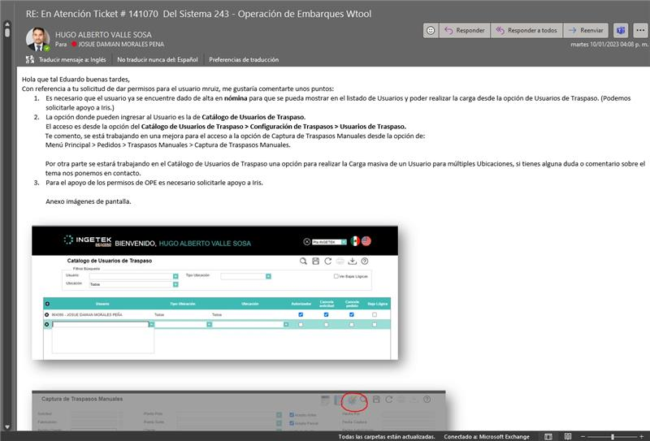

Punto 1:

Iris puede apoyar en dar de alta al usuario en Nomina? iniciaste bien el punto pero no me queda claro que apoyo o hasta donde abarca el apoyo que le solicitare a Iris

Punto 2.1:

Explicas donde encontrar el catalogo, pero no refuerzas que es el quien puede hacerlo, aclararle al usuario que hay una opcion para que ellos se den de alta, de la misma forma necesitas reforzar que el punto 1 es stopper del punto 2

Punto 2.2:

La mejora para incluir la opcion de captura en el menu principal no entiendo a que va, ya que yo como usuario mi necesidad es dar de alta a mi compañero para que pueda dar de alta capturas, si es solo para que desde el menu principal entren, pues hay que hacer el incapie de que por eso se menciona

Punto 2.3:

Para mi el punto de la mejora para hacer la alta masiva de un usuario para todas las ubicaciones se me hace mas importante que el tema del menu principal, y me lo dejaste abajo, o sea yo como usuario me diste chamba (dar de alta en doscientas ubicaciones a mi compañero y mi principal queja que seria no tener una carga masiva me lo dejas al final)

Punto 3:

me aclaras hasta abajo que Iris me dara apoyo para OPE, que tambien es otro de los pasos de preferencia previos no stopper a dar de alta al usuarios en el catalogo de usuarios de traspaso

[10/01 04:36 p. m.] JOSUE DAMIAN MORALES PENA

cuando envies el correo coloca en copia a Adriana

[20/01 08:30 p. m.] HUGO ALBERTO VALLE SOSA

Que tal bro, si tienes chance de darme indicaciones te lo agradezco

Salió un tema sobre RMA, me contactó Sergio Barrera me comentó que tiene unos RMA que no ha podido relacionar la entrada. Revise una replica en OPE e hice unas correcciones en el job OPE- proceso Obtener rmas recolección (Una configuración y un registro duplicado (lo confirme con Luis P))

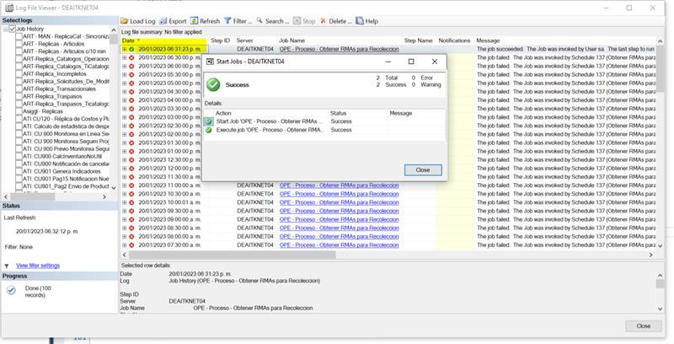

[20/01 08:31 p. m.] HUGO ALBERTO VALLE SOSA

Me comentó el usuario que todavía no puede autorizar los RMA, le solicité la liga para revisar la opción y me compartió una pantalla del sistema de reclamaciones.

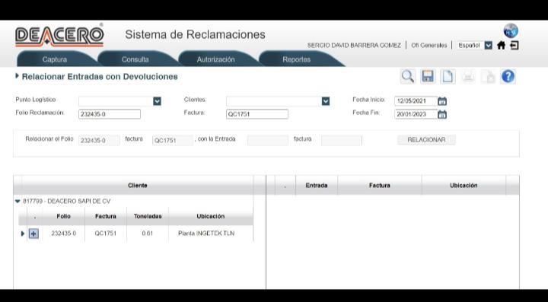

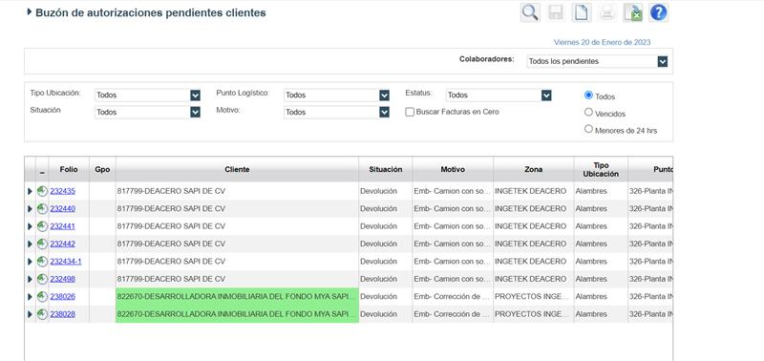

[20/01 08:41 p. m.] JOSUE DAMIAN MORALES PENA

Es que ese proceso es en el sistema de reclamaciones (vaya donde hace el proceso final de relación de entrada)   
  
La entrada que relacionan es lo que en ope se llama plan de recolección, este al final en ope cuando finalizan lo relacionan al rma de reclamaciones para que cuando replique este se identifique y ellos puedan "relacionar la entrada"

[20/01 08:41 p. m.] JOSUE DAMIAN MORALES PENA

En fin el proceso de réplica es de 2 horas aprox

[20/01 08:42 p. m.] JOSUE DAMIAN MORALES PENA

Primero va a deaofinet04 hasta donde yo se y de ahí termina en deaofinet02

[20/01 08:42 p. m.] JOSUE DAMIAN MORALES PENA

**HUGO ALBERTO VALLE SOSA**

Que tal bro, si tienes chance de darme indicaciones te lo agradezcoSalió un tema sobre RMA, me contactó Sergio Barrera me comentó que tiene unos RMA que no ha podido relacionar la entrada. Revise una replica…

Si esto es reciente puede que le falte tiempo si es que va por ahi

[20/01 08:42 p. m.] JOSUE DAMIAN MORALES PENA

La verdad yo nunca consulte el job

[20/01 08:43 p. m.] HUGO ALBERTO VALLE SOSA

vale mi hermano te agradezco el tiempo, le comentaré al usuario que valide en un rato más. Saludos!

[20/01 08:47 p. m.] JOSUE DAMIAN MORALES PENA

Al final sigue siendo otro sistema, mientras estemos 100% seguro que nosotros ya replicamos y me refiero a que en el servir destino este el registro

[20/01 08:47 p. m.] JOSUE DAMIAN MORALES PENA

Entonces solo quedaría ver si después del tiempo ya se visualiza

[20/01 08:47 p. m.] JOSUE DAMIAN MORALES PENA

Si aun no, ya es tema que se puede reportar al equipo de ti de reclamaciones

[20/01 08:47 p. m.] JOSUE DAMIAN MORALES PENA

El cual desconozco jajaja

[20/01 08:48 p. m.] JOSUE DAMIAN MORALES PENA

Pero va por ahí

[20/01 08:48 p. m.] HUGO ALBERTO VALLE SOSA

vale mi hermano, gracias

[20/01 08:54 p. m.] JOSUE DAMIAN MORALES PENA

Gracias a ti Hugo que tengas buena noche

[23/01 12:41 p. m.] JOSUE DAMIAN MORALES PENA

hay algo Hugo y hare una observacion, existe un tema que marca la diferencia en todo esto, y es la "seguridad"

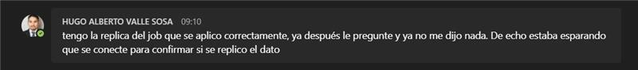

me aseguras que una operación se hizo correctamente

y ahorita me dices que validaste que efectivamente este un dato en DEAOFINET04 y luego DEAOFINET02

y despues de mi comentarios me dices que existe el dato en DEAITKNET04

[23/01 12:41 p. m.] JOSUE DAMIAN MORALES PENA

tienes una seguridad para en cada uno de esos puntos decirme que con eso estamos limpios, que el trabajo se hizo y seguramente ya no esta en nuestras manos revisar

[23/01 12:42 p. m.] JOSUE DAMIAN MORALES PENA

pero desde tus comentarios sin revisar a detalle me puedo dar cuenta de algo, y es el entendimiento de la necesidad

el problema de Sergio no es el RMA

[23/01 12:42 p. m.] JOSUE DAMIAN MORALES PENA

el problema de Sergio es el plan de recolección

[23/01 12:42 p. m.] JOSUE DAMIAN MORALES PENA

y de esos 2 el que se crea en OPE es el plan de recolección

[23/01 12:43 p. m.] JOSUE DAMIAN MORALES PENA

entonces el que entra en nuestra jurisdiccion para revisar que se haya generado y replicado bien es el plan de recolección

[23/01 12:43 p. m.] JOSUE DAMIAN MORALES PENA

Sergio no puede avanzar el RMA porque el RMA en el sistema de Reclamaciones depende de que el Plan de Recolección llegue a OPE

[23/01 12:45 p. m.] JOSUE DAMIAN MORALES PENA

la replica que me pasaste el viernes, tus comentarios en nuestro grupo cuando increpe lo del seguimiento, y tus respuestas en este chat me dicen que revisaste el RMA, pero el RMA no presenta ningun problema, el RMA nace en DEAOFINET02 y ese replica a DEAOFINET04 y despues a DEAITKNET04

en todos esta y es algo que ya sabiamos, porque eso ya lo trabajo Sergio

[23/01 12:45 p. m.] JOSUE DAMIAN MORALES PENA

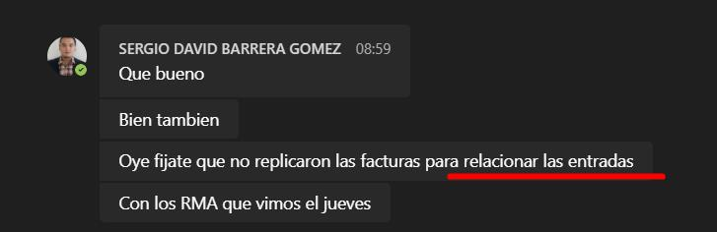

[23/01 12:46 p. m.] JOSUE DAMIAN MORALES PENA

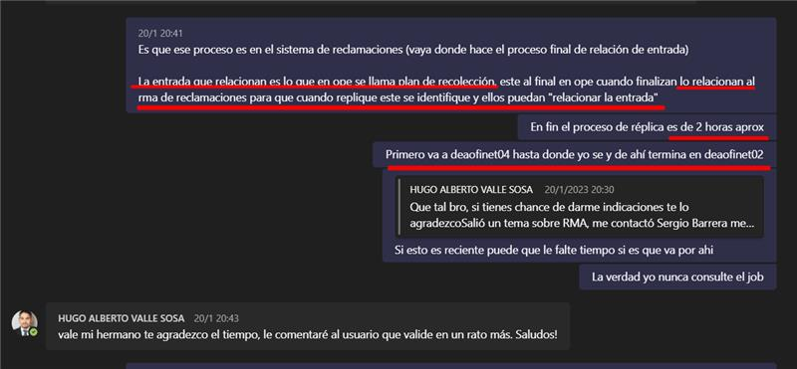

[23/01 12:48 p. m.] JOSUE DAMIAN MORALES PENA

a veces querer dar la respuesta mas rapida, nos hace retrabajar mas que una respuesta bien fundamentada

y eso necesitamos, si desconocemos algo es eso, desconocer algo, si toco algo de la BD me aseguro que sea eso lo que se tiene que tocar, si hago un insert, update, etc, debo tener por seguro que entendi la necesidad, para saber que eso que aplicare es la solución

[23/01 12:48 p. m.] JOSUE DAMIAN MORALES PENA

**JOSUE DAMIAN MORALES PENA**

📷

[23/01 12:53 p. m.] HUGO ALBERTO VALLE SOSA

si entiendo, por mi parte desconozco este tema de RMA, me apoye con Luis P y me indico revisar una pantalla de rma para ver cual es la tabla principal para checar si hay algún job que replique ese dato, y efectivamente hubo un job con error al ejecutar.

Fuera de eso no supe por donde más revisar ya que el usuario no me compartió más pantallas ni las ligas que consulta hasta el día de hoy y son de otro sistema.

[23/01 12:57 p. m.] JOSUE DAMIAN MORALES PENA

yo empece totalmente igual

sin saber, lo poco que se lo busque, y todo empezo desde un ticket o un apoyo a un usuario que tampoco me dio las mismas Ligas ni Pantallas

[23/01 12:57 p. m.] JOSUE DAMIAN MORALES PENA

las pantallas y las ligas son lo de menos

[23/01 12:57 p. m.] JOSUE DAMIAN MORALES PENA

que te pase muchas o pocas de nada sirve

[23/01 12:57 p. m.] JOSUE DAMIAN MORALES PENA

si no se entiende que necesita tu usuario

[23/01 12:59 p. m.] JOSUE DAMIAN MORALES PENA

que te pasara esas ligas y siguieramos en este punto, me diras que el usuario no te explico bien,

si el usuario te hubiera explicado bien y seguimos en el mismo punto, me diras que no sabias de RMAs

[23/01 12:59 p. m.] JOSUE DAMIAN MORALES PENA

no llamo la atencion, no regaño aunque parezca

solo quiero que te des cuenta de algo

[23/01 12:59 p. m.] JOSUE DAMIAN MORALES PENA

de la importancia que es ver las cosas sin indiferencia

[23/01 12:59 p. m.] JOSUE DAMIAN MORALES PENA

sin sentir "eso no es mio"

[23/01 01:02 p. m.] JOSUE DAMIAN MORALES PENA

cuando te dio mucho coraje con el de seguros porque no te dio la asesoria bien que sentiste? impotencia no? molestia?

eso mismo puede sentir su usuario, tu lo apoyas, el es tambien una persona, el tambien ve mas cosas y toparse con un error le afecta igual o mas

[23/01 01:03 p. m.] JOSUE DAMIAN MORALES PENA

veamos las cosas como son, son personas, demosle importancia y no los veamos como numeros

aprendamos para ser mejores, para que digan "Hugo es mejor que Damian"

[23/01 06:10 p. m.] JOSUE DAMIAN MORALES PENA

Hugo namas prometeme una cosa

prometeme que haras un cambio de verdad y que esto que te comparto lo vas a mantener

el IdEntSal, es el identificador que sale en la tabla OpeTraMoEntSal

tiene 2 campos, el campo IdMovEntSal que es el identificador propio de la tabla y existe el IdEntSal, este se genera para los traspasos

[23/01 06:30 p. m.] HUGO ALBERTO VALLE SOSA

Claro Damián muchas gracias, la promesa es conmigo. Pondré mi esfuerzo y el plus para dar mejores resultados

[23/01 06:44 p. m.] JOSUE DAMIAN MORALES PENA

**HUGO ALBERTO VALLE SOSA**

Claro Damián muchas gracias, la promesa es conmigo. Pondré mi esfuerzo y el plus para dar mejores resultados

Es tal cual eso Hugo, es tu compromiso contigo mismo, demuestra que es por ti y para ti  
  
Pero que de la misma forma buscas crecer  
  
Para mi, es muy importante la palabra de uno y cuando me dices que buscaras mejorar, yo lo tomo como un compromiso que haces, honralo   
  
Nada afecta más que ver que si puedes y no lo intentes   
  
Ya dejaste demostrado que capacidad tienes

[23/01 06:45 p. m.] HUGO ALBERTO VALLE SOSA

tienes razón, te lo agradezco hermano

[23/03 03:40 p. m.] HUGO ALBERTO VALLE SOSA

Tengo una consulta, recuerdas la ocasión que revisamos un tema sobre accesos y permisos en donde se identificó que no se muestra la lista de ubicaciones?

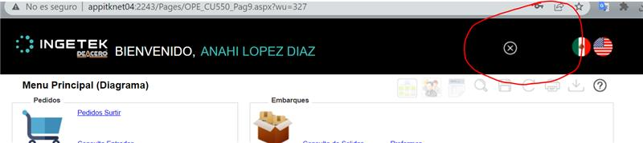

[23/03 03:40 p. m.] HUGO ALBERTO VALLE SOSA

No tengo nada documentado sobre eso, recuerdas si fue una vista lo que se modificó?

[23/03 03:42 p. m.] JOSUE DAMIAN MORALES PENA

cada usuario debe estar configurado en 2 ubicaciones

[23/03 03:42 p. m.] JOSUE DAMIAN MORALES PENA

la 325 que es la default del servidor y la planta que atendera en este caso entiendo la 327

[23/03 03:43 p. m.] JOSUE DAMIAN MORALES PENA

en alguna de las 2 debe faltarle o puede que le falten permisos

[23/03 03:45 p. m.] HUGO ALBERTO VALLE SOSA

entiendo que faltan los permisos para la Ubicación 325, para mandarle esta imagen a Iris y que nos apoye con la 325.

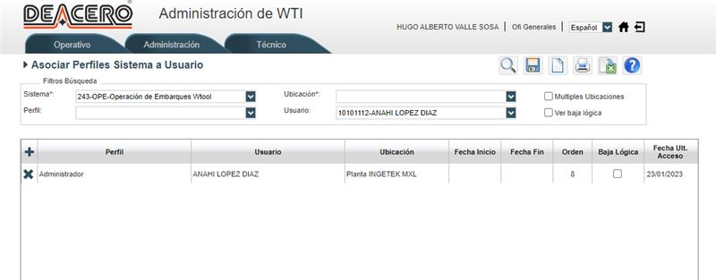

[23/03 03:47 p. m.] JOSUE DAMIAN MORALES PENA

pues mira la verdad no soy experto en permisos

[23/03 03:47 p. m.] JOSUE DAMIAN MORALES PENA

pero si es lo unico que me ofreces para ver, quisiera pensar que si

[23/03 03:47 p. m.] JOSUE DAMIAN MORALES PENA

solo faltaria la default que es la 325

[23/03 03:51 p. m.] HUGO ALBERTO VALLE SOSA

muchas gracias,

[11/04 08:53 a. m.] JOSUE DAMIAN MORALES PENA

Hola Hugo, buen día

es bueno que identifiques quien levanto el ticket

hay que saber porque fue un desarrollador el que lo realizo y ver si a el se lo reporto alguien mas

[11/04 08:53 a. m.] JOSUE DAMIAN MORALES PENA

recuerda lo que te comparti ayer, WWR es un sistema hibrido

[11/04 08:57 a. m.] JOSUE DAMIAN MORALES PENA

tiene pantallas de OPE Alambres y OPE CEDIS

[11/04 08:57 a. m.] JOSUE DAMIAN MORALES PENA

tienen entonces 2 formas de realizar el proceso

[11/04 08:57 a. m.] JOSUE DAMIAN MORALES PENA

hay que saber cual es la correcta

[11/04 08:58 a. m.] JOSUE DAMIAN MORALES PENA

y se vuelve importante ver en que se involucra Jonathan Garcia en esto

[11/04 08:58 a. m.] JOSUE DAMIAN MORALES PENA

asi que presentate con el, dile que estaras revisando el ticket y que si puede pasarte mas información

like 1

[11/04 08:58 a. m.] JOSUE DAMIAN MORALES PENA

la duda no es el error

[11/04 08:59 a. m.] JOSUE DAMIAN MORALES PENA

sino la narrativa del porque un Desarrollador es el que nos esta reportando, porque no fue la misma operación

[12/04 03:59 p. m.] JOSUE DAMIAN MORALES PENA

algo que estoy viendo estos dias es como avanzan ustedes, quiero que lleguemos a un punto de independencia, donde antes de que recurran a mi yo se que ya revisaron lo que estaba dentro de sus capacidades y donde no tenga que reaclarar cosas que ya saben

entonces quiero ver eso

[12/04 04:00 p. m.] JOSUE DAMIAN MORALES PENA

ok si mencionas que es la prueba tenla, valida que pueda avanzar y cuestiona

[12/04 04:00 p. m.] JOSUE DAMIAN MORALES PENA

trata de recabar la mayor informacion util de la operacion que estan realizando

[12/04 04:00 p. m.] JOSUE DAMIAN MORALES PENA

no por mi, sino para que que te autosustentes de conocer las necesidades del usuario

[12/04 04:00 p. m.] JOSUE DAMIAN MORALES PENA

yo despues te preguntare a ti

[24/05 03:51 p. m.] JOSUE DAMIAN MORALES PENA

porque son los temas que ni tu ni yo conocemos ya que van mas desde la infra

y no desde el desarrollo

[24/05 03:52 p. m.] JOSUE DAMIAN MORALES PENA

es que jajaja le das mas info de la que siento deberia de saber

[24/05 03:52 p. m.] JOSUE DAMIAN MORALES PENA

mira has de cuenta que tu eres una persona

[24/05 03:53 p. m.] HUGO ALBERTO VALLE SOSA

entiendo que de nuestra cancha esta lo relacionado al sistema, y las configuraciones y eso aparenta estar correcto

[24/05 03:53 p. m.] JOSUE DAMIAN MORALES PENA

y tienes un trabajo definido}

[24/05 03:53 p. m.] JOSUE DAMIAN MORALES PENA

cuando llega alguien externo, esa persona viene a posiblemente darte mas trabajo

[24/05 03:53 p. m.] JOSUE DAMIAN MORALES PENA

entonces imaginalo desde su perspectiva, vienes y le dices que necesitas apoyo

[24/05 03:54 p. m.] JOSUE DAMIAN MORALES PENA

pero las primeras preguntas que te hace le dejas entre ver mas información de la que deberia

[24/05 03:54 p. m.] JOSUE DAMIAN MORALES PENA

sabe que esto le va a quitar tiempo

[24/05 03:54 p. m.] JOSUE DAMIAN MORALES PENA

debes tratar de manejar las interacciones de tal forma que te den lo que necesites we

el dia de mañana requieren tu apoyo regresas el favor si es algo que si te incumbe

[24/05 03:55 p. m.] JOSUE DAMIAN MORALES PENA

si le dejas entre ver que no tienes seguridad de lo que estas viendo

[24/05 03:55 p. m.] JOSUE DAMIAN MORALES PENA

lo que el entiende es que le vas a requerir tiempo para que termines de entender con el?

yo eso lo veria como mucho trabajo

[24/05 03:56 p. m.] JOSUE DAMIAN MORALES PENA

cuando vas con alguien necesitas darle la certeza de que ya revisaste lo que se tenia que revisar y que lo que te falta es lo que el experto pueda ver

[24/05 04:00 p. m.] HUGO ALBERTO VALLE SOSA

entiendo, pero si tengo checado los puntos a revisar el ejemplo enviado debe imprimir el reporte OpeCertificadoHoustonOtUbic y en el trace confirmo que si se está abriendo el servidor de reportes por que se ejecutan los DataSets, el tema es que no llega a la cola de impresión

[02/06 06:10 p. m.] HUGO ALBERTO VALLE SOSA

Instale nuevamente la impresora con otro driver, ya la deje preparada para mañana configurar a Victor y ver como sale la impresión. Todo apunta que quizá el driver no le hizo

[02/06 06:11 p. m.] JOSUE DAMIAN MORALES PENA

**HUGO ALBERTO VALLE SOSA**

Instale nuevamente la impresora con otro driver, ya la deje preparada para mañana configurar a Victor y ver como sale la impresión. Todo apunta que quizá el driver no le hizo

No le hizo qué? O ibas a escribir algo diferente?

[02/06 06:11 p. m.] JOSUE DAMIAN MORALES PENA

Y ok me parece bien, Victor trabajará mañana?

surprised 1

[02/06 06:12 p. m.] HUGO ALBERTO VALLE SOSA

una ocasión el me busco en sábado.. supongo que si

[02/06 06:12 p. m.] HUGO ALBERTO VALLE SOSA

si no lo busco y que me diga quien esta allá, solo necesito verifique esa prueba

[02/06 06:16 p. m.] JOSUE DAMIAN MORALES PENA

**HUGO ALBERTO VALLE SOSA**

una ocasión el me busco en sábado.. supongo que si

Aquí hay un área de oportunidad, ahí una diferencia en el como expones puntos:  
  
Es diferente decir "me gustaría hacer una prueba qué vea involucrada instalar un driver diferente, en una ocasión me busco en sábado, pero estoy tratando de confirmar si este qué viene el estará para no dejar pasar el tiempo"  
  
A decir "quiero hacer una prueba instalando un driver diferente para la impresora, la deje preparada para mañana hacerla con Victor"  
  
Obviamente cada una acompañando las acciones que realizaste

heart 1

[02/06 06:16 p. m.] JOSUE DAMIAN MORALES PENA

Esa vez que lo viste en sábado fue en cierre de mes y fue cuando reporto qué no podía facturar sus planes de carga, una situación especial en donde incluso trabajo desde su casa

[02/06 06:18 p. m.] JOSUE DAMIAN MORALES PENA

En la primer sentencia qué te expongo entiendo desde un inicio qué no es un hecho que el sábado puedas hacerla, pero que "proactivamente" ya tienes todo listo para realizarla

[02/06 06:18 p. m.] JOSUE DAMIAN MORALES PENA

En la segunda me dejas entender que es un hecho que te comunicaste con el y que si la harás y que el lunes puedo tener nuevas noticias de como te fue

[02/06 06:25 p. m.] HUGO ALBERTO VALLE SOSA

me queda claro, gracias. Hacia por hecho que Víctor trabaja el sábado por aquella ocasión pero de cualquier manera mañana le pregunto si hay alguien en planta para hacer la prueba,  si no el lunes confirmo la prueba. La impresora con el driver nuevo ya está instalada,  compartida, y ya verifique que llegué la impresión desde ope. Solo queda pendiente la configuración de la impresora (nueva) en las tablas de ope

[02/06 06:38 p. m.] JOSUE DAMIAN MORALES PENA

Enterado Hugo, gracias  
  
No voy a estar de Lunes a Miércoles, has todo lo posible porque avancen los pendientes, en especifico este de la impresora, no hay que dejar que siga saliendo este tema en las juntas de seguimiento qué llevo con la gente de WWR

[02/06 06:39 p. m.] JOSUE DAMIAN MORALES PENA

Y si estas detenido, busca la ayuda / apoyo pertinente, algo que ayuda mucho es saber cuando reconocer qué podemos seguir investigando y dar con la solución o cuando ir a solicitar apoyo a alguien que sabemos es más experto (todo justificado siempre por evidencia)

[02/06 06:40 p. m.] JOSUE DAMIAN MORALES PENA

Y lo menciono de forma general para cualquier tema que salga y toque apoyar

heart 1

[05/06 02:33 p. m.] HUGO ALBERTO VALLE SOSA

Que tal Damián, te comento Eduardo Manrique me solicito apoyo para un listado de remisiones donde me solicita el dato de la IdFactura y el path donde se descargaría el archivo pdf en patios. El tema es que de 109 remisiones 20 son de patios y el resto de otras ubicaciones como acería Celaya, CEDI Mérida, CEDI Veracruz...  Mi duda es si no puede generar las remisiones que no son de patios y con el dato de la Factura no me aparecen en el reporte que me compartiste para CEDIS ¿Cómo le puedo apoyar con el resto de remisiones?

[05/06 02:37 p. m.] HUGO ALBERTO VALLE SOSA

Ya identifiqué algunos que si me aparecen pero no todos (Acería Celaya)

[05/06 02:39 p. m.] HUGO ALBERTO VALLE SOSA

la duda es donde obtener los de acería celaya?

[05/06 02:39 p. m.] JOSUE DAMIAN MORALES PENA

Para acerias no se les comparte path solo se les aclara qué es una aceria   
  
Para cualquier cedí es el path de appbodnet2  
  
Para cualquier ubicación tipo alambres o macrohub identifica el app server y ahí estará el report server

[05/06 02:39 p. m.] JOSUE DAMIAN MORALES PENA

Para patios la fuente siempre será cualquiera de los 4 path qué te pase

[05/06 02:40 p. m.] JOSUE DAMIAN MORALES PENA

Si no están ahí las remisiones tienes que generarlas con el script qué te pase dependiendo del server de base de datos donde pertenezca

[15/06 08:16 p. m.] HUGO ALBERTO VALLE SOSA

Hola que tal Damián, quiero bajar una duda contigo que me preguntó Edson, ¿Quién puede apoyarnos a ajustar un certificado? Me comenta que tiene los calibres incorrectos con base a su descripción.

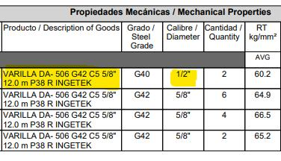

No tengo el dato si se trata de algún certificado de los que tienen que regenerar por lo que le comenté que si no es uno de esos certificados levante un ticket. Por otro lado , si es ticket a ¿Qué sistema se levanta 18 - Manufactura , 105 - Acerías, 366 - Acerías - Producción? (En caso de que me pregunte mejor tener el dato)

[15/06 08:30 p. m.] JOSUE DAMIAN MORALES PENA

**HUGO ALBERTO VALLE SOSA**

Hola que tal Damián, quiero bajar una duda contigo que me preguntó Edson, ¿Quién puede apoyarnos a ajustar un certificado? Me comenta que tiene los calibres incorrectos con base a su descripción.📷No tengo…

Importante primero bajar desde donde genero su certificado de ingetek   
  
Si desde la pantalla de suministro directo o la pantalla de documentación de viajes ingetek   
  
Si es desde la de suministro directo, debe proveerte la relación de factura origen deacero y factura de ingetek   
  
Para lo que vi el día de hoy ninguno de estos temas es error de sistemas, debería de atenderse bajo el mismo flujo de comunicación:  
  
Dirigirlo a Erick Contreras, y copiar a David Alejandro (Sistemas DeAcero) y a ti y a mi (Sistemas Ingetek - Filiales)  
  
Para mi el ticket solo se amerita si Erick Contreras determina que asi deberia de ser, pero si quiere un seguimiento por ticket, el ticket debería generarse sobre el sistema al qué le pertenezca la pantalla de acerias de puntos logísticos la cual no tengo en radar, pero el punto es que nos de visibilidad del seguimiento, nosotros necesitamos estar enterados del seguimiento para poder regenerar la parte del certificado de Ingetek

[15/06 08:33 p. m.] JOSUE DAMIAN MORALES PENA

Observacion: tengo el mismo tiempo viendo este tema de certificados así como lo has visto tu para este tipo de casos  
  
No tengo ningún tema en cuanto al cuestionamiento, al contrario, se me hace bueno que preguntes  
  
Sugeriría qué este tipo de temas procesales los documentes, en tu libreta de apuntes, en una herramienta tipo miro o algún documento donde tu lo gestiones   
  
La idea es que crees tu base de conocimientos (qué si me compartes me aporta) Y que cuando salgan temas idénticos no similares sirva como pre análisis a tu inicio de revisión   
  
Y no empezar siempre de 0 como si fuera un caso 100% nuevo

like 1

[16/06 09:29 a. m.] JOSUE DAMIAN MORALES PENA

Nada mas cuida esas declaraciones y acciones, WWR no tiene ambiente de desarrollo y eso lo he comentado a lo largo de todo este ejercicio, en especifico cuando tuve mi sesión contigo para platicarte en que iba a consistir el pase a WWR

Cuando me comparten un comentario diciendo algo así, aun y cuando no hagan nada respecto a lo que comentaron o despues respondan diciendo que no hicieron algo

A mi me deja siempre el sentimiento de desconfianza, porque me das a entender que si ese comentario que no aplica quedo dentro de tu declaración, me hace preguntar que otras cosas pudieron mal entenderse

[16/06 09:29 a. m.] JOSUE DAMIAN MORALES PENA

entonces, hay que tener siempre esto escrito

[16/06 09:30 a. m.] JOSUE DAMIAN MORALES PENA

y es parte de lo que te menciono del cambio que hare para trabajar contigo

[16/06 09:31 a. m.] HUGO ALBERTO VALLE SOSA

estoy de acuerdo,

[16/06 09:38 a. m.] JOSUE DAMIAN MORALES PENA

en este caso, mas que un de acuerdo, que veas que acciones se pueden aplicar para evitar eso en nuestro siguiente ejercicio juntos aqui la idea no es recalcar que salio, sino ver que podemos hacer para mejorar nuestro desempeño o mitigar aquellas acciones que estan de mas (segun el caso)

[16/06 12:50 p. m.] HUGO ALBERTO VALLE SOSA

Te comento que ya termine la parte del mapeo del CU74.1 ya tengo los procedimientos que se ejecutan para ese CU, lo que sigue es analizar las referencias de esos procedimientos y posteriormente revisar si no existen los objetos para agregarlos o en su caso si ya existen los objetos para compararlos

[16/06 12:55 p. m.] JOSUE DAMIAN MORALES PENA

**HUGO ALBERTO VALLE SOSA**

Te comento que ya termine la parte del mapeo del CU74.1 ya tengo los procedimientos que se ejecutan para ese CU, lo que sigue es analizar las referencias de esos procedimientos y posteriormente revisar…

Enterado y gracias Hugo por la retro   
  
Vamos sobre esa misma línea todo debe estar listo para desde el lunes reportarnos listos para probar el escenario de carga

[23/06 04:57 p. m.] JOSUE DAMIAN MORALES PENA

asi que como resumen para tu base de conocimiento:

1.- Pedidos RECOGEN no tienen Consignado, por ende no tienen perfil logistico para consultar

2.- El perfil logistico se basa en el cliente y consignado, se carga desde Comercial y vive en Fletes

3.- La pantalla de Editar PrePlanes de Carga hace 2 validaciones al perfil logistico, una es para validar si el tipo de transporte seleccionado es correcto y la otra es para calcular si la fecha de entraga es valida para el cliente y consignado

4.- Como el grid de Editar PrePlanes de Carga es un Select que hace consulta a unas funciones para las 2 validaciones que menciono, si el pedido de RECOGEN, no tiene consignado para hacer estas validaciones, por ende pinta un color rojo de como si se incumpliera, pero en realidad simplemente no puede calcularlos

[23/06 04:57 p. m.] JOSUE DAMIAN MORALES PENA

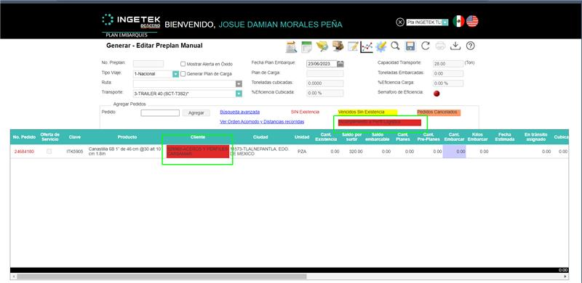

like 1

[26/06 06:15 p. m.] JOSUE DAMIAN MORALES PENA

oye, queria pedirte una disculpa Hugo, por mi forma de ser suelo tener tema para modular mi tono de voz al argumentar cosas del trabajo

es un area que estoy trabajando para mejorar mis skills de comunicación, mi intencion no es en ningun momento regañar o faltar el respeto ni a ti ni a Roberto

siempre buscare ver la forma en que ambos puedan aprender, y esa fue mi intencion hoy, poder salir de esa llamada contigo con la certeza de que sales seguro de lo que pudimos hablar, que de ti no forme parte el que tengas dudas o inseguridades sobre un tema que estemos viendo en conjunto

[26/06 06:15 p. m.] JOSUE DAMIAN MORALES PENA

agradezco la participación, hay mucho que trabajar y espero dar el ancho para que todos tengamos el sentimiento de que estamos mejorando

[26/06 06:19 p. m.] HUGO ALBERTO VALLE SOSA

No hay de que  bro, trabajo es trabajo y se que tengo suerte que seas el líder de mi equipo, sabes que cuentas con mi apoyo y respeto. Mi intención es seguirte, aprender de ti y alcanzarte. Te considero un líder humilde y digno de seguir 🙂

[26/06 06:24 p. m.] JOSUE DAMIAN MORALES PENA

Y yo soy alguien que también tiene suerte de contar contigo y con Roberto, mi visión no cambia en que somos un equipo que podemos llegar lejos   
  
Y la verdad agradezco ese apoyo qué me dan para llegar juntos a esa meta

heart 1

[26/06 06:24 p. m.] JOSUE DAMIAN MORALES PENA

Gracias por tu opinión Hugo

[29/06 04:03 p. m.] JOSUE DAMIAN MORALES PENA

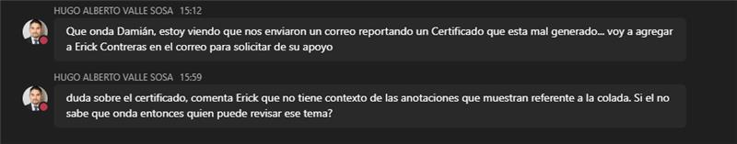

Las dudas que me preguntas son mas de como darte la respuesta, o sea me pides el pescado

Trata de digerir el reporte analizando el Incidente / Requerimiento que te estan reportando, para que las dudas sean mas para resolver tus dudas que te planteas tu mismo para aprender a solucionarlo

[29/06 04:05 p. m.] JOSUE DAMIAN MORALES PENA

como te mencionaba el apoyo con Erick seria si el error ya esta identificado que es la causa raiz del error en la información que esta contenida en el certificado de ingetek

en este caso no es asi, a ti la duda que te hicieron es identificar donde esta el error, ahi quien deberia indicar lo que falta es el usuario de calidad de Ingetek, en este caso Edson, que es quien acaba de contestar

[11/07 12:22 p. m.] JOSUE DAMIAN MORALES PENA

por otro lado a veces parece como si te aprendieras lo que vas a decir en una llamada, o como si quisieras contestar por adelantado, sin dar oportunidad a bajar la pregunta que te hacen fuera de lo que ya tienes estudiado

que fue en 2 ocasiones en la sesion, trata de darle tiempo a entender la pregunta, que por parte de conocimiento se que los tienes pero falta digerir el input que te hacen

[11/07 12:23 p. m.] JOSUE DAMIAN MORALES PENA

la verdad un tema minimo pues destaco mas lo bien trabajado de lo que mencionaste en la sesion

[11/07 12:23 p. m.] JOSUE DAMIAN MORALES PENA

me mantienes en copia de lo que se le envie a Rolando y David

[11/07 03:47 p. m.] HUGO ALBERTO VALLE SOSA

entiendo son dos temas diferentes para la misma opción de reclasificación 1- la del correo donde hicieron un ajuste de inventario y ya no pueden reclasificar y 2- la que estuve revisando sobre las diferencias de pesos. En realidad quería ver ese tema con Luis en la reunión por que creo tener poco contexto

[11/07 03:48 p. m.] JOSUE DAMIAN MORALES PENA

si, pero el tema 2 fue para el que ibamos a tener este acercamiento con Luis

[11/07 03:48 p. m.] JOSUE DAMIAN MORALES PENA

el punto 1 lo tengo medido desde que el usuario envio el correo de hecho lo platicamos el jueves pasado

[11/07 03:48 p. m.] JOSUE DAMIAN MORALES PENA

el punto 2 tambien lo platicamos ese mismo dia

[11/07 03:49 p. m.] JOSUE DAMIAN MORALES PENA

el punto 2 es para saber como proceder, si como mejora o como workaround y si hay inconveniente en hacer un workaround en esta operación

[11/07 03:52 p. m.] JOSUE DAMIAN MORALES PENA

entiendo que menciones que no tienes contexto Hugo, pero el tema aqui es porque no lo tienes si lo platicamos

y tambien el porque buscamos a Luis si identificas que no te sientes seguro sobre el tema

no ocupo que alguien vaya ciegamente a hacer la actividad que le pedi, en realidad lo que necesito es que entiendan cual es el objetivo para que solos puedan andar sin una supervision

[11/07 03:53 p. m.] JOSUE DAMIAN MORALES PENA

si identificas que no sabes lo que veras con el, no hagas el primer paso hasta que lo sepas, si hubiera aceptado la llamada Luis y dejara que tu lo vieras con el que le responderias? si estoy yo y yo llevo la llamada con el, entonces para que te coloco en medio? eso seria triangular

[11/07 03:54 p. m.] JOSUE DAMIAN MORALES PENA

hay que identificar que falta para que evitemos no tener el contexto

[11/07 03:54 p. m.] JOSUE DAMIAN MORALES PENA

contestare el correo y tendre la llamada con Luis apenas confirme horario

[11/07 03:54 p. m.] JOSUE DAMIAN MORALES PENA

si quieres entrar como oyente esta bien

[13/07 05:56 p. m.] JOSUE DAMIAN MORALES PENA

agradezco que tengas la confianza de comentármelo sabiendo que no estoy allá, de la misma forma de momento no hay tema en si sentiste la necesidad de moverte a tu casa, si hubiera un evento que nos ate a tener que estar presencial en la oficina te lo comentaria para cuidar nuestra presencia alla